**PERA13.0核心价值点梳理**

# 综合设计

## 核心价值点一：工作协同

|  |  |  |  |  |
| --- | --- | --- | --- | --- |
| 序号 | 需求 | | 项目 | 提出人 |
| 1 | [RQ120923-035] | 各种管理视图的展示 | bol | 关文天 |
| 2 | [RQ120923-038] | 任务综合执行环境 | bol | 关文天 |
| 3 | [RQ120923-045] | 科研活动权限信息 | bol | 关文天 |
| 4 | [RQ120923-046] | WBS查询 | bol | 关文天 |
| 5 | [RQ120923-047] | 发起WBS审批 | bol | 关文天 |
| 6 | [RQ120923-048] | 输入信息维护-顶层文件 | bol | 关文天 |
| 7 | [RQ120923-049] | 工作结果维护 | bol | 关文天 |
| 8 | [RQ120923-050] | 质量信息维护 | bol | 关文天 |
| 9 | [RQ120923-051] | 资源信息维护 | bol | 关文天 |
| 10 | [RQ120923-052] | 知识信息维护 | bol | 关文天 |
| 11 | [RQ120923-053] | WBS协同维护 | bol | 关文天 |
| 12 | [RQ120923-054] | 流程视图 | bol | 关文天 |
| 13 | [RQ120923-055] | 基础数据维护 | bol | 关文天 |
| 14 | [RQ120923-058] | 对指标信息的维护 | bol | 关文天 |
| 15 | [RQ120920-028] | 流程回退机制 | hzy | 王玉山 |
| 16 | [RQ120920-029] | 流程建模 | hzy | 王玉山 |
| 17 | [RQ120922-003] | 对工作包数据的约束 | hzy | 王玉山 |
| 18 | [RQ120922-005] | 技术协调单 | hzy | 王玉山 |
| 19 |  | 任务管理 | bll | 曹军民 |

【**概述**】

……

【**受益用户**】

……

【**解决问题**】

……

【**问题案例**】

……

### [RQ120923-035] 各种管理视图的展示

#### 需求说明

系统/功能主要目的或内容（包括确定系统/功能边界）

为所内各级管理者提供统一的管理视图。所内总师、部长等需要在系统查看科研活动的进展状态、各科研活动标准输入输出数据的状态、指标的满足情况、质量数据的情况、关于知识、科研活动等方面的统计等信息。门户重要的功能是提供集成统一的视图展示，所以再进入各个系统查看相关的数据就不是很合适了，需要在门户中增加此功能。

系统功能

科研活动状态展示（可分层级的用颜色区分展示正常进展中、未开始、开始延期、结束延期、正常结束、延期结束等状态）；

输入输出数据的状态展示（未完成、审批中、发布等）；

以及其它数据的展示功能；

可进入某展示节点查看关于该节点的具体信息。

讨论意见

目前产品没有考虑统一的门户（客户端是统一的入口），暂时不考虑此需求，后续专题讨论。

#### 当前产品实现情况

### [RQ120923-038] 任务综合执行环境

#### 需求说明

系统/功能主要目的或内容（包括确定系统/功能边界）

提供统一的综合工作环境和任务处理环境，更好的划分各分系统的职责和定位，实现各分系统的集成应用。在平台门户中提供各系统产生的待办任务列表，点击一个待办任务后，可以在平台门户中查看有关的内容，如待审批的知识内容等，然后在门户中完成该任务，而无需再进入各自的分系统进行处理，特别是当是完成一个科研活动执行的任务时，在门户中应该提供一个综合执行环境，在此环境中可以查看和启动有关这个科研活动的一切内容，如启动工具执行、下载输入数据、上传输出数据、使用质量自检表、使用知识等。这里是设计的执行环境，通过这样一个综合的任务/设计执行环境，使得用户完成他所需要处理的经常性的业务。而对于流程、知识、质量、工具（包括封装和管理）、数据等内容一般维护则需要进入各自的系统完成。

讨论意见

通过客户端的任务管理功能可以满足部分需求，PERA 13.0不能完全满足。

#### 当前产品实现情况

### [RQ120923-045] 科研活动权限信息

#### 需求说明

系统/功能主要目的或内容（包括确定系统/功能边界）

在基础WBS以及项目WBS中，赋予某个用户权限对科研活动属性进行编辑或查看。

讨论意见

（1）可以实现，权限控制到科研活动一级即可，不需细到科研活动属性。WBS作为整体对象。

（2）项目计划以PM为主，项目WBS来源于PM。

#### 当前产品实现情况

### [RQ120923-046] WBS查询（系统工程）

#### 需求说明

系统/功能主要目的或内容（包括确定系统/功能边界）

在基础WBS以及项目WBS中，可选择产品（在项目WBS中为型号），领域，专业，科研活动名称，科研活动编号五个选项对科研活动进行查询，还应包括其他查询条件，例如创建时间范围查询，最后修改时间查询，负责人查询等。

#### 当前产品实现情况

### [RQ120923-047] 发起WBS审批（系统工程）

#### 需求说明

系统/功能主要目的或内容（包括确定系统/功能边界）

在基础WBS以及项目WBS中，对WBS树新建、修改、删除需发起审批。

#### 当前产品实现情况

### [RQ120923-048] 输入信息维护-顶层文件（系统工程）

#### 需求说明

系统/功能主要目的或内容（包括确定系统/功能边界）

在基础WBS以及项目WBS中，在选择输入信息时，可选择顶层文件。

#### 当前产品实现情况

### [RQ120923-049] 工作结果维护（系统工程）

#### 需求说明

系统/功能主要目的或内容（包括确定系统/功能边界）

在基础WBS以及项目WBS中，对工作结果可进行新建、编辑操作，并可选择为输出。

系统功能

在基础WBS以及项目WBS中，对工作结果的功能需求如下：

1）对工作结果进行新建，编辑操作；

2）勾选某一个工作结果，点击按钮设置其为输出，则该科研活动的输出中，添加该条工作结果内容，并根据该科研活动输出编号，自动添加输出编号（对科研活动输出编号无要求，可以直接向下顺延一位）。

#### 当前产品实现情况

### [RQ120923-050] 质量信息维护（系统工程）

#### 需求说明

系统/功能主要目的或内容（包括确定系统/功能边界）

在基础WBS以及项目WBS中，对质量信息进行维护，包括设置活动资料控制信息，添加质量控制要求文件，推送活动相关质量要求文件。

#### 当前产品实现情况

### [RQ120923-051] 资源信息维护（系统工程）

#### 需求说明

系统/功能主要目的或内容（包括确定系统/功能边界）

在基础WBS以及项目WBS中，对软硬件资源信息进行维护。

#### 当前产品实现情况

### [RQ120923-052] 知识信息维护（系统工程）

#### 需求说明

系统/功能主要目的或内容（包括确定系统/功能边界）

在基础WBS以及项目WBS中，可查看参考知识，并进行关联。

#### 当前产品实现情况

### [RQ120923-053] WBS协同维护（系统工程）

#### 需求说明

系统/功能主要目的或内容（包括确定系统/功能边界）

在基础WBS以及项目WBS中，对WBS的维护工作进行指派，在客户端显示待处理协同维护任务，以及显示已完成的协同维护任务。

系统功能

在基础WBS以及项目WBS中，协同维护有三方面功能需求：

1）对WBS树以及科研活动内容的维护工作选择人员，并进行指派；

2）在客户端显示待处理的协同维护任务，显示该用户待维护WBS清单，待维护科研活动清单，并拥有对该维护任务进行操作的功能，并提交审批的功能；

3）在客户端显示已完成的协同维护任务，已审批的WBS树协同维护任务，以及科研活动协同维护任务。

#### 当前产品实现情况

### [RQ120923-054] 流程视图（系统工程）

#### 需求说明

系统/功能主要目的或内容（包括确定系统/功能边界）

包括基础WBS以及项目WBS时，展示流程视图，数据视图，并可进行可视化编辑，加入质量监控信息，包括型号-阶段-专业，WBS层次，WBS监控视图。

系统功能

1）展示基础WBS/项目WBS流程视图，可展示领域间、专业间、一级、二级、三级科研活动间的数据流程关系；

2）显示一个科研活动及其与之有直接输入输出关系的所有科研活动的数据视图；

3）在项目WBS中，显示科研活动4种状态的视图；

4）在基础WBS和项目WBS流程视图上进行可视化编辑树节点。

#### 当前产品实现情况

### [RQ120923-055] 基础数据维护（系统工程）

#### 需求说明

系统/功能主要目的或内容（包括确定系统/功能边界）

可以对产品的类别，研发阶段，专业类别，科研活动类别，质量控制类别，WBS编号规则进行维护，并可自定义科研活动模板。

系统功能

1) 对产品类别维护，所有产品的分类；

2) 研发阶段维护，需要加入编号规则；

3) 科研活动类别维护；

4) 质量控制类别维护；

5) WBS编号规则维护，需要满足十二位编号规则，识别科研活动所属阶段、专业；

6) 对科研活动模板进行自定义（多属性）。

#### 当前产品实现情况

### [RQ120923-058] 对指标信息的维护（系统工程）

#### 需求说明

系统/功能主要目的或内容（包括确定系统/功能边界）

科研活动中在约束标签页中应该增加“指标”这一项目，当属于基础WBS的科研活动时，需要在新建、编辑基础科研活动时，能够定义指标项和该指标项的参考值，做为设计时的参考，在科研活动实例化时，策划人员能够填写指标项规定的指标值，基于科研活动进行设计时，设计人员需要能够根据设计情况，填写每个指标项的实际的指标值，以便于管理人员跟踪该实际值与规定值之间的偏离情况（本系统应该能够提供规定值和实际值提取的服务，供平台总体提取和展示）。

#### 当前产品实现情况

### [RQ120920-028] 流程回退机制

#### 需求说明

流程的回退是可能是任意的（任意节点回退到前面任意节点），流程监控可看见整个流程运行的轨迹（节点运行了多少次等等）。

讨论意见

与任务管理综合考虑，建议不采取流程回退的方式。

#### 当前产品实现情况

### [RQ120920-029] 流程建模

#### 需求说明

文件-保存每次都保存到本地，无法中间保存，建议能保存到服务器。

讨论意见

已经实现，需确认存储的模式。建议后续版本考虑开发综合设计的离线使用。

#### 当前产品实现情况

### [RQ120922-003] 对工作包数据的约束（系统工程）

#### 需求说明

数据中心里对数据的约束，否则无法控制数据完成

业务描述（组织结构、流程、角色、业务规则、主要业务特点等）：

数据中心里对输入数据的时间约束（希望对方多长时间内给出数据），对输出数据的约束（先做哪个后做哪个），或者其它约束。定义数据接口的目的是实现有效的协同和控制，如果只有数据接口，没有约束（如什么时候完成数据），则无法控制，有了问题之后也无法追溯其原因；

系统功能：

工作包的输出数据包含时序，哪个先做哪个后做；

工作包的输入数据有时间期限，开始时间结束时间等

讨论意见

暂不考虑，需要进一步明确用户的应用场景。

#### 当前产品实现情况

### [RQ120922-005] 技术协调单

#### 需求说明

系统/功能主要目的或内容（包括确定系统/功能边界）

实现用户论证过程中直接数据交互，通过技术协调单流程逐个节点的审批来实现。

业务描述（组织结构、流程、角色、业务规则、主要业务特点等）

系统功能

能够编辑和发起技术协调单流程；

技术协调单流程基于工作包进行管理，相关人员能追溯运行完的技术协调单流程。



讨论意见

此需求属于项目的独立需求，产品暂不考虑。

#### 当前产品实现情况

### 任务管理（客户端）

#### 需求说明

系统/功能主要目的或内容（包括确定系统/功能边界）

客户端环境应成为平台任务管理统一环境，在“我的任务”中体现所有任务。

目前问题：

1、 应包括所有任务（目前综合设计中发起的组件实例任务没有体现）；

2、 综合设计已启动时，流程任务无法正常跳转至执行环境

3、 任务分类

讨论意见

在客户端模块考虑

#### 当前产品实现情况

## 核心价值点二：数据协同

|  |  |  |  |  |
| --- | --- | --- | --- | --- |
| 序号 | 需求 | | 项目 | 提出人 |
| 1 | [RQ120923-035] | 各种管理视图的展示 | bol | 关文天 |
| 2 | [DM-01] | 数据查找易用、准确、灵活 | bol | 关文天 |
| 3 | [DM-02] | 数据查看支持在线打开多种常见格式的数据文件，并能够完成简单的交互 | bol | 关文天 |
| 4 | [DM-03] | 提供对数据历史版本变动的查看、比较和回退机制 | bol | 关文天 |
| 5 | [DM-04] | 数据的上传、下载功能需要稳定可靠 | bol | 关文天 |
| 6 | [DM-05] | 数据的物理存储机制需要合理设计，需要兼顾空间占用和访问命中率 | bol | 关文天 |
| 7 | [DM-06] | 支持难度不同的定制开发手段， | bol | 关文天 |
| 8 | [DM-07] | 提供开放接口和良好的集成体系，支持与外部系统的双向集成 | bol | 关文天 |
| 9 | [DM-08] | 通过数据分区，数据对象授权等机制保证数据的安全可控和易于共享 | bol | 关文天 |
| 10 | [DM-09] | 数据的物理存储 | bol | 关文天 |
| 11 | [RQ120920-028] | 流程回退机制 | hzy | 王玉山 |
| 12 | [RQ120920-029] | 流程建模 | hzy | 王玉山 |
| 13 | [RQ120922-003] | 对工作包数据的约束 | hzy | 王玉山 |
| 14 | [RQ120922-004] | 产品树相关 | hzy | 王玉山 |
| 15 | [RQ120922-005] | 技术协调单 | hzy | 王玉山 |

【**概述**】

数据中心；

领导知道全局信息；

工作参与人知道全局信息；

……

【**受益用户**】

……

【**解决问题**】

……

【**问题案例**】

……

### [RQ120923-035] 各种管理视图的展示

#### 需求说明

参见1.1.1。

#### 当前产品实现情况

### [DM-01] 数据查找易用、准确、灵活（数据管理）

#### 需求说明

系统/功能主要目的或内容（包括确定系统/功能边界）

使得系统用户可以以最便捷的方式定位和获取权限范围内的所有数据。

业务描述（组织结构、流程、角色、业务规则、主要业务特点等）

研发管理人员和工程设计人员都可以通过本系统快速定位到自己关心的数据

系统功能

1. 以定时刷新的窗口显示系统中各类数据的更新变化，实时反映数据的变动信息。

2. 按分区展示所存储的数据，支持列表、属性分组、树形结构等多种展示视图。

3. 支持方便的数据搜索，提供关键词自动完成、模糊匹配和全文搜索等特性。

4. 对搜索结果按相关度从高到低进行排序，并高亮显示匹配关键字和段落，对于数据文件提供查看/下载的超链接。

5. 支持以数据谱系关系为依据的查找。

#### 当前产品实现情况

### [DM-02] 数据查看支持在线打开多种常见格式的数据文件，并能够完成简单的交互（数据管理）

#### 需求说明

系统/功能主要目的或内容（包括确定系统/功能边界）

使得系统用户可以从网页直接打开仿真模型等，不需要先下载再用大型的商业软件才能打开。

业务描述（组织结构、流程、角色、业务规则、主要业务特点等）

很多业务场景下用户可能仅需要打开数据模型进行查看，就能够决定下一步的动作，此时下载再打开就不是一个效率最高的方式。

另外一种场景下客户通过外部的属性描述还不能确定哪一个是符合自己要求的数据，这时也需要能快速的查看一下数据模型的内容再进行判断，再决定下载和使用哪一个数据。

系统功能

1. 能够在线打开PDF、WORD、EXCEL、PowerPoint等常见文档

2. 能够可视化查看CATIA、Patran、Ansys等CAD/CAE模型文件

3. 能够在可视化基础上进行简单的交互，如零件的拾取、缩放、旋转、导出图片、打印等。

#### 当前产品实现情况

### [DM-03] 提供对数据历史版本变动的查看、比较和回退机制（数据管理）

#### 需求说明

系统/功能主要目的或内容（包括确定系统/功能边界）

提供对数据的历史版本的查看，掌握历次的变动情况，并任意比较两个版本之间的区别，必要的时候可以回退到任一历史版本。

业务描述（组织结构、流程、角色、业务规则、主要业务特点等）

对于下游专业人员来说，某些场景下会关注上游新版数据与旧版的变动是否很大，是否对自身有影响等，需要能够查看到上游数据的历史版本，并与当前版本进行比较。

系统功能

1. 数据版本日志查看。

2. 数据对比。

3. 数据版本回退。

#### 当前产品实现情况

### [DM-04] 数据的上传、下载功能需要稳定可靠（数据管理）

#### 需求说明

系统/功能主要目的或内容（包括确定系统/功能边界）

从本地磁盘上传数据到管理系统以及从管理系统下载数据到本地磁盘，根据数据形式、大小等决定存储位置等，尽量保证客户使用方便，上传下载速度快。

业务描述（组织结构、流程、角色、业务规则、主要业务特点等）

飞机设计的某些仿真分析工况多，结果文件较大，对于此类文件的上传下载和管理，需要有相应的技术支撑。

系统功能

1. 支持超大文件的上传和下载。

2. 支持断点续传。

3. 支持批量上传和下载。

4. 对于耗时较长的上传和下载，系统应该提供进度指示，在资源占用方面也应该尽量使用非独占的方式，使得客户能够并行处理其它事务，提高可用性

#### 当前产品实现情况

### [DM-05] 数据的物理存储机制需要合理设计，需要兼顾空间占用和访问命中率（数据管理）

#### 需求说明

系统/功能主要目的或内容（包括确定系统/功能边界）

对于海量数据的存储需要有合理的存储机制，才能避免对于空间需求的爆炸性增长。

业务描述（组织结构、流程、角色、业务规则、主要业务特点等）

如前所述，真实设计环境下的仿真分析数据体积巨大，如果全部集中存储，其对于磁盘空间的需求将会无节制的增长，带来扩容成本过高的实际问题，客户方总师在需求分析阶段曾提到过这个问题，因此需要从系统全局规划上避免这个问题，如采用某种分布式的存储机制等，或对数据进行分级，进行有限时间的保留，然后进行或删除、或转移和备份等机制。

系统功能

属于系统的设计限制或约束，没有具体的功能设定。

#### 当前产品实现情况

### [DM-06] 支持难度不同的定制开发手段（数据管理）

#### 需求说明

系统/功能主要目的或内容（包括确定系统/功能边界）

通过提供一个基础的框架和多种定制开发手段，加速专业数据库应用系统的建立和投入使用的过程。

业务描述（组织结构、流程、角色、业务规则、主要业务特点等）

飞机设计各专业领域存在非常多的建立专业、专用的数据库应用系统的需求，如果每次都从通用的开发平台和数据库管理系统开始进行原生的开发，其时间周期和人力成本都比较大；如果能够更进一步提供一个包含了常见的系统管理等功能的半成品，再提供从图形化定制到SDK开发在内的不同难易度的定制开发手段，则对于项目实施人员来说，就可以以较低的代价实现专业数据库应用系统的建设工作。

系统功能

1. 图形化定制手段

2. 轻量脚本定制手段

3. SDK定制手段

4. 集成插件的扩展手段

5. 需要相对更基础的开发平台(如.net,java,oracle)等具有确定的比较优势。

#### 当前产品实现情况

### [DM-07] 提供开放接口和良好的集成体系，支持与外部系统的双向集成（数据管理）

#### 需求说明

系统/功能主要目的或内容（包括确定系统/功能边界）

提供外部调用此系统的身份验证、数据查询、存取等功能的接口；

也能够在本系统的工作流中嵌入外部的流程，或直接提交数据给PDM或其他数据管理系统等。

业务描述（组织结构、流程、角色、业务规则、主要业务特点等）

由于现实的软件环境下，必须能够与客户原有的系统并存和集成，有的时候是需要被集成到更大的系统里去，例如所门户等，那么就需要提供开放功能调用接口给外部；有的时候需要集成其它系统，例如在数据上传和共享过程中插入一个来自外部系统的审签流程，那么就需要原有的体系架构必须比较灵活和容易扩展，且对于常用的商业PDM系统提供预制的集成接口。

系统功能

1. 提供身份验证、数据查询和存取的开放接口，可供外部系统调用。

2. 提供LCA等系统的集成接口，能够通过简单的设置访问这些系统。

3. 对于嵌入外部工作流如审批流程等深度集成功能，需要保证在多个系统内的信息完备和一致。

#### 当前产品实现情况

### [DM-08] 通过数据分区，数据对象授权等机制保证数据的安全可控和易于共享（数据管理）

#### 需求说明

无内容

#### 当前产品实现情况

### [DM-09] 数据的物理存储（数据管理）

#### 需求说明

业务描述（组织结构、流程、角色、业务规则、主要业务特点等）

在所内进行设计工作时，产生的大部分数据都有确定的存储地点，如结构模型存储于LCA中，设计报告存储于兰台系统中，试验数据存储于TDM系统中，存储于我们平台中的数据非常少，但是因为在我们的平台中需要能够建立每个科研活动的输入输出，那么就需要我们的数据管理系统存储这些非本平台存储数据的地址，以能够实现在本平台中通过这个地址链接到该数据，有的还需要开发接口直接获取该数据进行下载。

#### 当前产品实现情况

### [RQ120920-028] 流程回退机制

#### 需求说明

参见1.1.15。

#### 当前产品实现情况

### [RQ120920-029] 流程建模

#### 需求说明

参见1.1.16。

#### 当前产品实现情况

### [RQ120922-003] 对工作包数据的约束

#### 需求说明

参见1.1.17。

#### 当前产品实现情况

### [RQ120922-004] 产品树相关

#### 需求说明

一、业务描述



论证初稿大致经历从需求到报告撰写几个里程碑。随着里程碑的推进，对产品的描述会产生变化，产品树也会随之经历几个阶段的演变。在需求论证里程碑，产品树为指标要求树，对产品能做什么、有何能力进行描述；在方案、指标、评估里程碑，产品树为方案树，此阶段的树上挂接多套方案，且方案中包含各分系统的较详细指标；在报告里程碑，可能从多套备选方案中选择若干套，作为最终论证方案写入论证报告。在每个里程碑，会产生一些数据往产品树上提交。



里程碑中产生的数据来自WBS树，这些数据可能是包含在论证报告中，也可能是论证过程的一些中间数据。提交到产品树上的数据是相对正式和有效的，但并不是初稿阶段的最终数据。由论证工程师来确定何时提交数据，提交的数据需要经过审批才能进入产品树。



产品树上有了数据之后，数据的使用涉及到两种角色：管理者和论证工程师。管理者从全局的角度查看产品树，掌握论证产品的方案、指标等状态。产品树是论证工作的最终产出物，其整体状态确定了论证产品的最终形态。管理者能决定产品树的状态，认为产品树已达到一个稳定和合理的状态时，可以将其固化下来，作为论证产品的一个版本进行保存。最高层的管理者可决定整棵产品树的状态，中间层级的管理者可决定自己有权限的产品树分支的状态。管理者在查看产品树的过程中，可能追溯某些数据的产生过程。

论证工程师围绕产品树展开论证工作。可以往产品树提交新的数据或者更新已有数据。可以查看关心的产品树分支上的数据，可使用产品树上有权限的数据。关心的数据发生变化时，论证工程师需要及时知晓其变化。同样的，论证工程师也可能追溯某些数据的产生过程。

二、设计方案



如上图所示，论证工程师围绕产品树开展论证工作。首先由系统管理员对数据区和产品树进行维护，配置好数据对象及权限。接下来论证工程师使用流程或其它工具开始论证工作，流程运行过程中产生的阶段性数据，由论证工程师提交到产品树上。对于新提交的数据，PERA平台存数新的数据对象，对于更新的数据，平台将数据版本升级。当产品树上的数据发生变动时，平台以消息的形式通知有该数据节点权限的用户；若是新增的数据，平台消息通知具有新数据父节点权限的用户。通过消息的机制，论证工程师可以知晓产品树上和自己相关的数据变化情况，从而使用最新版本的数据开展自己的论证工作。除知晓数据变化外，论证工程师还可使用具有权限的数据，如查看和下载等。对于管理者，可随时查看产品树及其上挂接数据的情况，以了解论证产品的当前状态。依据不同的权限级别，管理者可检出整个产品树结构或者其中某个分支，表示目前该产品树处于正在论证的状态；管理者可检入整个产品树结构或者其中某个分支，表示该产品树已达到一个阶段性的状态，需要保存产品树的当前版本。PERA平台通过检入检出机制以及文件夹的版本控制来实现该过程。对于管理者和论证工程师，都可能追溯产品树上某数据产生的过程。系统提供过程追溯功能，可将页面跳转至数据产生的页面，此页面可能是流程，也可能是某个工作包或者其它。

试点项目中，仅实现产品树功能的一部分。使用过程如下：

1. 管理员使用数据区进行产品树构建及管理；

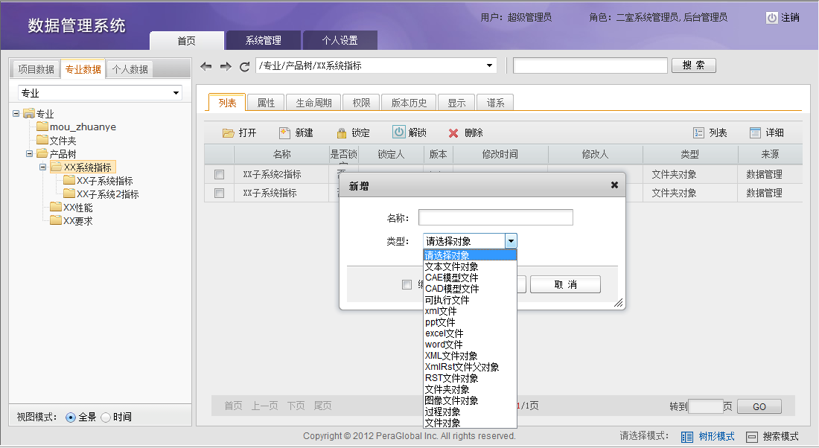

产品树结构管理

1. 论证工程师提交数据时，在综合设计系统任务处理模块中点击按钮，弹开数据管理页面，并定位到产品数据区中相应的树；

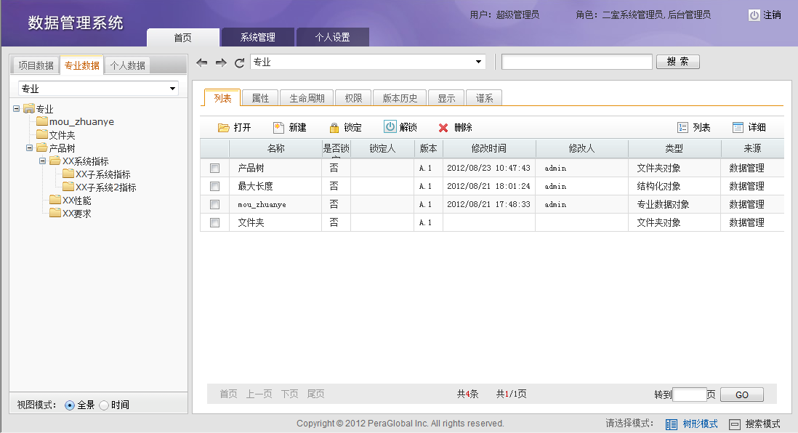

产品树应用主界面

1. 为产品树创建专门的结构化数据类型，并为此数据类型单独开发数据上传界面，界面支持文件、数据、文本框、表格4种形式的数据；
2. 由论证工程师手动在数据管理系统中提交结构化数据。用户新建结构化数据后，在弹出的界面中输入数据，并提交。新数据提交后系统消息通知具备权限的用户。

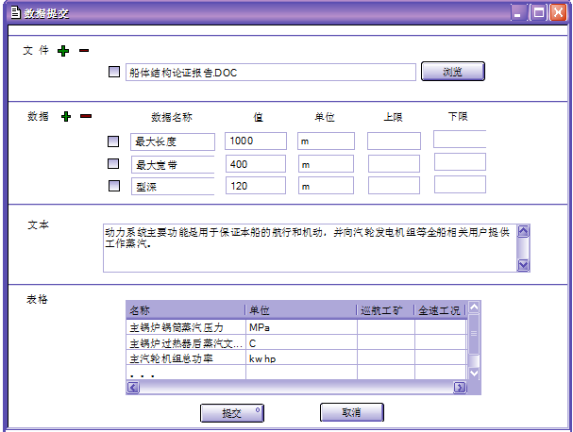

结构化数据提交

1. 提交后的数据作为数据管理模块中的一个数据对象进行管理。当再次打开此数据时，弹出定制开发的结构化数据编辑界面，用户手动修改数据；

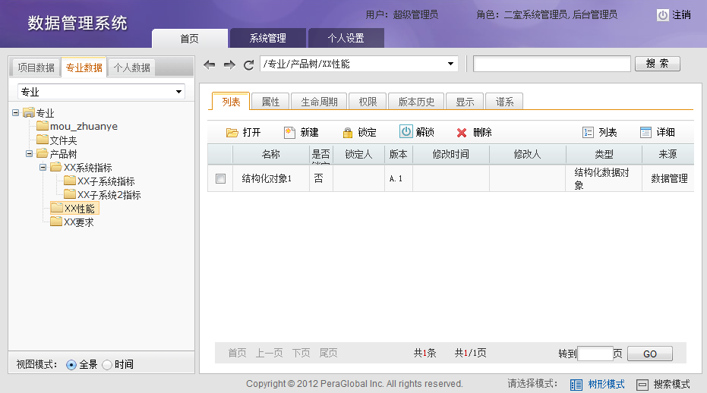

结构化数据管理

1. 上传者可对结构化对象进行进一步授权，以共享该数据给其他用户。

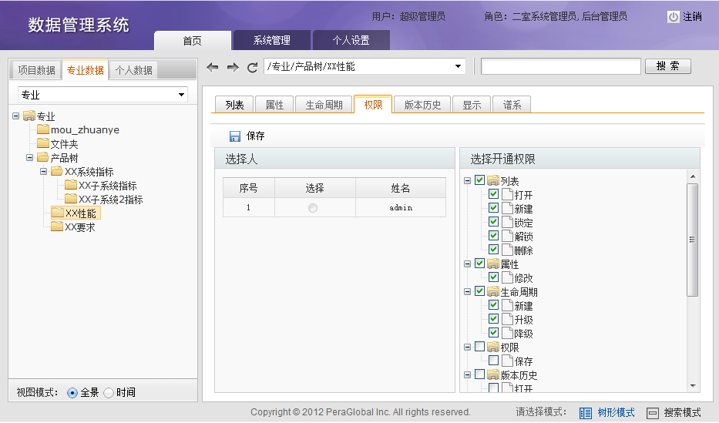

数据授权

1. 修改此数据后，数据会存为新的版本，通过版本历史可以查看所有版本信息

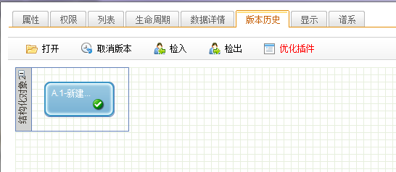

数据版本

1. 被授予了权限的用户登录数据管理模块，可根据权限对数据进行相应的操作

讨论意见

此需求为项目特殊需求，项目中的目标是替代并超出PDM，既管过程也管产品结果数据。现有产品可以满足部分需求。

#### 当前产品实现情况

### [RQ120922-005] 技术协调单

#### 需求说明

参见1.1.18。

#### 当前产品实现情况

## 核心价值点三：过程追溯

|  |  |  |  |  |
| --- | --- | --- | --- | --- |
| 序号 | 需求 | | 项目 | 提出人 |
| 1 | [DM-01] | 数据查找易用、准确、灵活 | bol | 关文天 |
| 2 | [DM-03] | 提供对数据历史版本变动的查看、比较和回退机制 | bol | 关文天 |
| 3 | [DM-04] | 数据的上传、下载功能需要稳定可靠 | bol | 关文天 |

【**概述**】

活动过程追溯；

过程数据追溯；

……

【**受益用户**】

……

【**解决问题**】

……

【**问题案例**】

……

### [DM-01] 数据查找易用、准确、灵活（数据管理）

#### 需求说明

参见1.2.2。

#### 当前产品实现情况

### [DM-03] 提供对数据历史版本变动的查看、比较和回退机制（数据管理）

#### 需求说明

参见1.2.4。

#### 当前产品实现情况

### [DM-04] 数据的上传、下载功能需要稳定可靠（数据管理）

#### 需求说明

参见1.2.5。

#### 当前产品实现情况

## 核心价值点四：固化实践

|  |  |  |  |  |
| --- | --- | --- | --- | --- |
| 序号 | 需求 | | 项目 | 提出人 |
| 1 | [RQ120920-029] | 流程建模 | hzy | 王玉山 |
| 2 |  | 组件和流程应分开管理，不要混在一起 | bll | 曹军民 |
| 3 |  | 【建模环境】选择“基础设置”，右边窗口应及时更新 | bll | 曹军民 |
| 4 |  | 重新设计建模环境的逻辑 | bll | 曹军民 |

【**概述**】

解决个人执行的高效性和有效性（包含WB二次开发）；

……

【**受益用户**】

……

【**解决问题**】

……

【**问题案例**】

……

### [RQ120920-029] 流程建模

#### 需求说明

参见1.1.16。

#### 当前产品实现情况

### 组件和流程应分开管理，不要混在一起

#### 需求说明

无。

讨论意见

（1）组件/过程与流程（任务）概念分开。流程可再分解。

（2）流程的执行环境与过程的执行环境分开。流程执行中可调用组件/过程。

（3）任务执行环境中包括：任务的输入、输出、数据的版本、数据的对比分析、选择提交的版本、任务执行次数、任务状态，以及知识信息、质量信息、任务管理等。（可参考无油所项目或805项目的仿真客户端）

（4）组件/过程执行环境包括：输入参数、启动执行、查看结果、状态示意。

#### 当前产品实现情况

在综合设计环境的建模环境中，组件和流程是分开管理的；在系统门户的“我的组件”中没有分开。

### 【建模环境】选择“基础设置”，右边窗口应及时更新

#### 需求说明

无。

#### 当前产品实现情况

此处应为bug，目前该问题仍存在，需要修改。

### 重新设计建模环境的逻辑

#### 需求说明

【封装环境】

* 公式组件运行后，界面自动关闭，结果无法像计算器一样反馈到界面上（功能没有实现）
* 封装环境嵌入综合设计后，界面显示不完全，嵌入变得没有意义了，需要改进（Bug）

【执行环境】

* 执行环境中，点击任意节点，基本信息显示不全，其中，建模环境中的任务描述没有显示。（Bug）
* 转入条件和转出条件似乎没有用处（非审批流程中不需此功能，组件/过程建模环境需要此功能）
* 流程执行完后，第一个节点的输入无法正常查看，点击输入，显示“没有可查看的数据” （Bug）
* 数据追溯问题很严重，当有多个版本时，选择版本后会乱跳转，莫名其妙的跳到毫无关系的节点上。（Bug）
* 数据追溯看不懂，功能有待完善。（Bug）
* 数据追溯界面空白太多，可查看部分过小，需要优化。（Bug）
* 执行完后，数据在已处理任务里无法查看到全部。（Bug）
* 执行完提交后，输入数据无法正确查看，显示没有权限。（Bug）
* 执行完提交后，首节点输入数据为乱码。（Bug）
* 手动上传输出数据时，输出数据应直接默认选中最新版本（易用性问题）
* 数据的上传实在太繁琐了，需要改进易用性。（易用性问题）

【数据管理】

* 数组型数据在数据管理中的展示方式非常不好，不方便查看，需要改进（可参考无油所或805项目一期的仿真客户端，应易用，符合工程应用习惯，由UED出方案）
* 数据管理中的版本与执行环境已处理任务的版本不一致，关系混乱，需要改进（选择一组或几组数据提交到任务成为版本，其他为临时数据，暂存。标定其中一个为正式版本，正式版本变更需下发更改单，走变更流程）
* 数据管理-关系中，数据上下游关系应当自动生成（数据上下游关系正确维护，功能需开发）（输出数据的各版本被下游的使用情况）
* 数据管理-生命周期中，生命周期应自动生成（建议去掉此功能，暂不考虑）
* 左侧数据树层级过多，查看非常不方便，需要改进易用性（改进）

【管理监控】

* “工作包管理”名称不合适，“工作包关联流程列表”名称不合适，此处与工作包毫无关系（请开发经理说明管理监控的功能和意图，再讨论下一步的需求）

【建模环境】

* 在建模环境中发布流程，提交审批后，审批流程中，审批人无法查看提交的流程的详细信息，也不知道自己在审什么，非常迷茫，需要改进，原来根本原因是建审批流程模板时随意性过大，允许用普通活动节点，从而导致了该问题，需要对审批流程模板的创建加以限制，不能与综合设计的建模环境完全一样，需要有所区别（将评审流程的建模环境重新设计）
* 流程发布成功后，启动时显示“流程未定义”，bug
* 基础设置中，不是自己 创建的分类也可随意修改，bug
* 有子流程时，连接线有时会变得非常长，长达2个屏幕以上，调整后再打开依然无效，非常影响使用，需要改进，bug
* 路由无法真正起到判断的作用（审批流程专用，建议改进）
* 点击文件-导入后，跳转到导入页面不合理，易用性差，并且无法返回，bug
* “相关数据集”名称不太合理；（相关数据集名称更改为“全局数据”继承工作包的输入输出数据，增加不同活动的同名变量自动映射功能）
* 数据图中需要增加平移和缩放功能,否则查看非常不方便（增加功能）
* 活动节点应可自由转换，目前无法回转到普通节点（V13.0版建议取消优化和循环节点）
* 去掉“质量约束”功能，新增“设计要求”，用户可自由填写（修改功能，如01所有此需求，将“质量约束”和“关联知识”统一为“参考信息”）
* 增加“过程记录”，用户可通过该项功能实现知识沉淀，过程记录以表单形式体现，与知识库建立关联（增加功能）
* 组件封装过程中相关文件应自动临时保存，保存时才创建正式的文件夹，退出时自动清空临时文件（改进功能，（1）软件的自用文件不显示在页面上。（2）临时目录软件自动维护，保存时选择保存目录。）

【系统管理】

* 移动服务器上，新建数据区时，文件服务器和数据对象显示不出来，是空白，bug

#### 当前产品实现情况

【封装环境】

* 公式组件运行后，界面自动关闭，结果无法像计算器一样反馈到界面上
* 封装环境嵌入综合设计后，界面显示不完全，嵌入变得没有意义了，需要改进

【执行环境】

* 执行环境中，点击任意节点，基本信息显示不全，其中，建模环境中的任务描述没有显示，另外，转入条件和转出条件似乎没有用处
* 流程执行完后，第一个节点的输入无法正常查看，点击输入，显示“没有可查看的数据”
* 数据追溯问题很严重，当有多个版本时，选择版本后会乱跳转，莫名其妙的跳到毫无关系的节点上
* 数据追溯看不懂，功能有待完善
* 数据追溯界面空白太多，可查看部分过小，需要优化
* 执行完后，数据在已处理任务里无法查看到全部，bug
* 执行完提交后，输入数据无法正确查看，显示没有权限，bug
* 执行完提交后，首节点输入数据为乱码，bug
* 手动上传输出数据时，输出数据应直接默认选中最新版本
* 数据的上传实在太繁琐了，需要改进易用性

【数据管理】

* 数组型数据在数据管理中的展示方式非常不好，不方便查看，需要改进
* 数据管理中的版本与执行环境已处理任务的版本不一致，关系混乱，需要改进
* 数据管理-关系中，数据上下游关系应当自动生成
* 数据管理-生命周期中，生命周期应自动生成
* 左侧数据树层级过多，查看非常不方便，需要改进易用性

【管理监控】

* “工作包管理”名称不合适，“工作包关联流程列表”名称不合适，此处与工作包毫无关系

【建模环境】

* 在建模环境中发布流程，提交审批后，审批流程中，审批人无法查看提交的流程的详细信息，也不知道自己在审什么，非常迷茫，需要改进，原来根本原因是建审批流程模板时随意性过大，允许用普通活动节点，从而导致了该问题，需要对审批流程模板的创建加以限制，不能与综合设计的建模环境完全一样，需要有所区别
* 流程发布成功后，启动时显示“流程未定义”，bug
* 基础设置中，不是自己 创建的分类也可随意修改，bug
* 有子流程时，连接线有时会变得非常长，长达2个屏幕以上，调整后再打开依然无效，非常影响使用，需要改进
* 路由无法真正起到判断的作用
* 点击文件-导入后，跳转到导入页面不合理，易用性差，并且无法返回，bug
* “相关数据集”名称不太合理；
* 数据图中需要增加平移和缩放功能,否则查看非常不方便
* 活动节点应可自由转换，目前无法回转到普通节点
* 将“质量约束”变成“设计要求”，用户可自由填写
* 增加“过程记录”，用户可通过该项功能实现知识沉淀，过程记录以表单形式体现，与知识库建立关联
* 组件封装过程中相关文件应自动临时保存，保存时才创建正式的文件夹，退出时自动清空临时文件

【系统管理】

* 移动服务器上，新建数据区时，文件服务器和数据对象显示不出来，是空白，bug

## 其他

|  |  |  |  |  |
| --- | --- | --- | --- | --- |
| 序号 | 需求 | | 项目 | 提出人 |
| 1 | [RQ120923-033] | 综合查询功能 | bol | 关文天 |
| 2 | [RQ120923-034] | 人员、部门、权限管理的整合 | bol | 关文天 |
| 3 | [RQ120923-035] | 各种管理视图的展示 | bol | 关文天 |
| 4 | [RQ120923-056] | 与兰台档案系统接口 | bol | 关文天 |
| 5 | [RQ120923-057] | 与PDM系统接口 | bol | 关文天 |
| 6 | [DM-05] | 数据的物理存储机制需要合理设计，需要兼顾空间占用和访问命中率 | bol | 关文天 |
| 7 | [DM-06] | 支持难度不同的定制开发手段， | bol | 关文天 |
| 8 | [DM-07] | 提供开放接口和良好的集成体系，支持与外部系统的双向集成 | bol | 关文天 |
| 9 | [DM-08] | 通过数据分区，数据对象授权等机制保证数据的安全可控和易于共享 | bol | 关文天 |
| 10 | [DM-09] | 数据的物理存储 | bol | 关文天 |
| 11 | [RQ120921-001] | 综合设计要有一个整合的工作环境 | bll | 刘斌 |
| 12 | [RQ120922-001] | 字数限制 | hzy | 王玉山 |
| 13 |  | 易用性及性能 | bll | 曹军民 |

### [RQ120923-033] 综合查询功能

#### 需求说明

**用户范围**

管理员：1-2人，负责配置系统相关信息。

高级用户：**处人员，主要进行XXX等工作。

一般用户：总行各司局所有人员（包括借调人员和行政秘书）、**家分支行办公室人员、各直属企事业单位办公室（待定）

涉及现有的产品/模块

**系统/功能主要目的或内容（包括确定系统/功能边界）**

在平台门户中可以有一个查询的地方，在其中填写进入关键词或者自然语言，就可以查询出平台中所有与此相关的内容，包括知识、质量文件、检查表、工具、数据等等，目前平台门户中只是提供知识的查询，需要使用相同的查询技术对平台所管理和控制的资源进行统一的整合，提供相同的服务，而不仅仅是知识的内容。（放到客户端考虑）

**系统功能**

关键字查询；

自然语言查询；

查询结果分类显示；

进入查询结果。

#### 当前产品实现情况

目前平台门户中只能对知识进行查询。综合设计中可以对组件、数据等分别进行查询，没有综合查询功能。

### [RQ120923-034] 人员、部门、权限管理的整合

#### 需求说明

系统/功能主要目的或内容（包括确定系统/功能边界）

突出平台总体的基础服务功能，避免数据冲突。

系统功能

目前各分系统中都有各自的用户、权限、部门等管理功能，这些功能应该在平台总体中提供统一的入口来实现即可，在各系统中分别进行管理，可能会存在授权冲突等问题，而且也显得逻辑上不合理。

#### 当前产品实现情况

目前系统的人员、部门、权限等在基础管理中统一维护。

### [RQ120923-035] 各种管理视图的展示

#### 需求说明

参见1.1.1。

#### 当前产品实现情况

### [RQ120923-056] 与兰台档案系统接口

#### 需求说明

系统/功能主要目的或内容（包括确定系统/功能边界）

科研活动的工作结果是技术报告时，将技术报告直接发送至兰台档案系统。

#### 当前产品实现情况

目前产品无此功能，需进一步确认。

### [RQ120923-057] 与PDM系统接口

#### 需求说明

系统/功能主要目的或内容（包括确定系统/功能边界）

科研活动的工作结果为3D数模时，直接将数模发送至PDM系统（所里是达索的LCA）。

#### 当前产品实现情况

目前产品无此功能，需进一步确认。

### [DM-05] 数据的物理存储机制需要合理设计，需要兼顾空间占用和访问命中率（数据管理）

#### 需求说明

参见1.2.6。

#### 当前产品实现情况

### [DM-06] 支持难度不同的定制开发手段

#### 需求说明

参见1.2.7。

#### 当前产品实现情况

### [DM-07] 提供开放接口和良好的集成体系，支持与外部系统的双向集成

#### 需求说明

参见1.2.8。

#### 当前产品实现情况

### [DM-08] 通过数据分区，数据对象授权等机制保证数据的安全可控和易于共享（数据管理）

#### 需求说明

参见1.2.9。

#### 当前产品实现情况

### [DM-09] 数据的物理存储（数据管理）

#### 需求说明

参见1.2.10。

#### 当前产品实现情况

### [RQ120921-001] 综合设计要有一个整合的工作环境

#### 需求说明

1, 任务列表统一放到左边

2, 中间工作环境,右边放操作属性

3, 执行过的Robot要方便查看,可以用页签排列起来

4, 流程图和Robot同时都要能看到

讨论意见

重新设计

#### 当前产品实现情况

目前系统已经具有整合的工作环境。

### [RQ120922-001] 字数限制

#### 需求说明

字数输入限制和显示限制的问题（该问题应该整个系统都存在）。例如数据-相关数据集中定义的输入输出数据名称只能输入20个字符，活动节点名称只能显示6个汉字。JCS一期是统一可输入50个字，显示25个字，显示不下以…表示。

#### 当前产品实现情况

目前产品各处字数输入和显示限制不一致，需要统一要求。

### 易用性及性能

#### 需求说明

1、 各系统都应该提供帮助功能

2、 各系统中相同类型控件统一形式

3、 用户提示内容应具体化，而不是泛泛提示“您尚未选择任何记录”

4、 系统应该提供一个超级用户，便于实施过程中调试所有功能

5、 左边树显示与右边窗口的操作应该一致，不能因为右边窗口的操作致使左边树不高亮显示

6、 所有的审批申请中，左侧审批流程树都应该默认展开，右侧都应当默认选中第一个审批流程，以提高易用性

7、 名称等关键信息应尽量显示完整，而不是以省略号代替，充分利用界面空间

8、 本次的版本在所内的速度非常慢，有时需要几分钟才能刷出任务协同和知识工程等，难以接受，需要改进，需要提供性能测试报告

9、 系统登录应记录上次登录用户，自动提示

10、 客户重新登录后，原打开各子系统应自动更新用户信息，整合统一登录入口

#### 当前产品实现情况

1.目前综合设计系统尚未提供帮助功能。

2.综合设计系统中的控件具有统一的形式，还需要进一步和其他系统控件进行对比，已确认形式是否统一。

3.目前产品提示没有具体内容，需要完善。

4.需要与开发人员确认。

5.需测试确认，目前尚未发现此问题。

6.目前审批流程树默认展开，但右侧没有默认选中第一个审批流程。

7.目前较长的信息仍以省略号代替，需要完善。

8.目前产品反应速度较慢，性能较差，需要完善。

9.目前系统没有记录上次登录用户，没有自动提示。

10．目前系统重新登录后没有自动更新各子系统信息，需要完善。